Voto a mujeres y laicos en el Sínodo: un pequeño paso en la "urgente" reforma de la Iglesia

Sinodo

Ya es verdaderamente anacrónica una Iglesia que después de afirmar que la dignidad bautismal es el fundamento de nuestro ser cristiano porque nos hace partícipes de la triple dignidad sacerdotal, profética y regia, del mismo Cristo, no lo traduzca en estructuras donde “el sentido de la fe” (sensus fidei) que pertenece a “todo” el pueblo de Dios, tenga la posibilidad de expresarse

Tendrá que llegar el día en que las “invitaciones” no tengan tantos filtros, sino que, efectivamente, se quieran escuchar las voces discordantes, distintas, de otras perspectivas, con preguntas hondas, sin miedo a la reflexión crítica y a las propuestas audaces. Pero aún hemos de seguir esperando. Más tiempo falta aún para que los participantes de asambleas o sínodos o reuniones eclesiales sean los pobres de la tierra, de quienes Jesús dicen que son los primeros destinatarios del reino

Bien por el paso dado para la reunión del sínodo de octubre porque no hay otra forma de comenzar que comenzando. Pero sigue urgente una reforma de la Iglesia en la que no sea la voluntad de un pontífice la que permita algunos cambio
26.04.2023 Consuelo Vélez
Se ha anunciado con “bombos y platillos” que, por primera vez, en un sínodo el laicado -mujeres y varones- tendrá voz y voto. Y esto se decide por voluntad del Papa. Lo que parecía inamovible -el sínodo de obispos nació como una institución de obispos y por eso solo ellos podían tener voz y voto-, se ha cambiado después de una reunión con el llamado C9 (grupo de cardenales que Francisco eligió desde el inicio del pontificado con el ánimo de realizar su tarea de manera más colegiada). Es decir, muchas cosas podrían cambiar si hay la voluntad de hacerlo, sin buscar tantas justificaciones o excusas.
Podemos decir que “ya era hora” que se diera ese paso. En las reuniones de consulta de estos dos años desde que empezó el sínodo de la sinodalidad, no han dejado de oírse voces exigiendo dicha participación. Laicado, especialmente mujeres, y jóvenes lo han pedido porque ya es verdaderamente anacrónica una Iglesia que después de afirmar que la dignidad bautismal es el fundamento de nuestro ser cristiano porque nos hace partícipes de la triple dignidad sacerdotal, profética y regia, del mismo Cristo, no lo traduzca en estructuras donde “el sentido de la fe” (sensus fidei) que pertenece a “todo” el pueblo de Dios, tenga la posibilidad de expresarse.
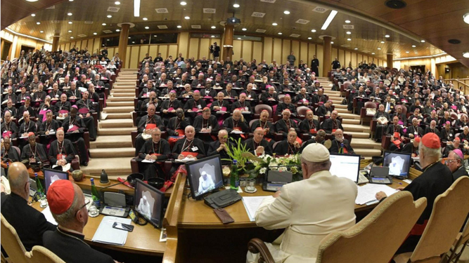

Francisco lidera el Sínodo de la sinodalidad después de 50 años del Concilio Vaticano II
Sin embargo, esta decisión tomada por el Papa tiene sus “peros”: todavía solo será un 25% del total de miembros y las personas que participen serán elegidas “a dedo” por Francisco, de una lista que le proporcionarán los que lideraron las siete reuniones de la Etapa continental. ¿Con qué criterios serán elegidos? Por lo pronto tendrán que pasar “dos filtros” o dos listas. Y los criterios que parece se tendrán en cuenta para elegirlos serán: “no sólo su cultura general y prudencia, sino también sus conocimientos, tanto teóricos como prácticos, así como su participación en diversas instancias del proceso sinodal”. Me hace algo de ruido eso de “prudencia” porque habitualmente en nuestros grupos eclesiales ser prudente es no decir las cosas directamente, no pensar diferente, no insistir, no mantener una postura crítica y todo esto es una buena táctica para ser llamado y permanecer en esos grupos de participación eclesial. ¿Esto es lo que se espera de las voces laicas en el sínodo? y nada indica que debamos entenderlo de otra manera.
Tendrá que llegar el día en que las “invitaciones” no tengan tantos filtros, sino que, efectivamente, se quieran escuchar las voces discordantes, distintas, de otras perspectivas, con preguntas hondas, sin miedo a la reflexión crítica y a las propuestas audaces. Pero aún hemos de seguir esperando. Más tiempo falta aún para que los participantes de asambleas o sínodos o reuniones eclesiales sean los pobres de la tierra, de quienes Jesús dicen que son los primeros destinatarios del reino. En caso de que algún pobre por condición socioeconómica, o de etnia, o por alguna razón diferente participe, es como por una especie de concesión o de representación que se quiera dar, pero no porque se crea en la porción del pueblo de Dios que, igual que en la sociedad, permanece marginado y sin ser protagonista de las grandes decisiones.
Bien por el paso dado para la reunión del sínodo de octubre porque no hay otra forma de comenzar que comenzando. Pero sigue urgente una reforma de la Iglesia en la que no sea la voluntad de un pontífice la que permita algunos cambios. Hay demasiada teología formulada que fundamenta una manera de ser iglesia con la plena participación del pueblo de Dios. Hay mucha más conciencia en el laicado y, especialmente en las mujeres, de que la exclusión en razón del sexo, no puede seguir manteniéndose en el seno de la Iglesia. Hay demasiada deserción de personas de nuestra vida eclesial porque una Iglesia que no se pone “al ritmo de los tiempos” -y eso no es relativismo, ni estar a la moda- para secundar la voz del Espíritu que sigue aleteando en el mundo tal y como es hoy, le dice cada vez menos a la gente.
Se ha dado un paso pequeño. Algunos dirán que es demasiado grande. Otros decimos que la marcha va tan lenta, sin razones de peso -más que el tradicionalismo y la retención del poder en pocas manos- que se necesita seguir insistiendo más y más. Lo que está en juego no es quien vence la partida. Lo que está en juego es que se reforme la Iglesia para que pueda ser signo del reino en este presente que vivimos.
https://www.religiondigital.org/fe_y_vida/pequeno-paso-urgente-reforma-Iglesia_7_2554614530.html

